**Муниципальное бюджетное учреждение**

**дополнительного образования городского округа Самара**

**«Детская музыкальная школа №4»**

**Методическая разработка**

**«Настройка певческого голоса**

**в классе сольного пения»**

Выполнил:

ПДО по вокалу

Яковлева Е.М.

Самара

2019

**Задачи учебной практики**

Основная задача учебной тренировки голосообразующего комплекса – развитие его во всех проявлениях и выработка правильных устойчивых навыков, приводящих при многократном повторении к автоматизации произвольных движений певческих органов.

Процесс формирования певческих навыков, как и любых других, происходит не стихийно, а подчиняется определенным закономерностям и выражается в фазовой последовательности.

Под навыками следует понимать ряд рефлексов, т.е. ответных действий голосового аппарата, производимых в процессе выполнения певческих задач, являющихся стимулами нервной системы певца.

**Последовательность задач в вокальной работе.**

В задачи вокальной работы входит отработка целого ряда элементов вокальной техники. С некоторой условностью, исходя из вышеизложенного, их можно выстроить в такую последовательность:

- активизация мышечного тонуса голосового аппарата и всего тела певца при помощи дыхательной гимнастики с простейшими движениями перед распеванием;

- формирование навыка вдоха на зевке и удержания позиции открытой глотки сначала на задержанном вдохе, а затем и во время пения;

- навык мягкой атаки звука;

- навык постоянной подстройки голосового аппарата на полноценное резонирование звука сначала при чтении нараспев на выдержанной высоте тона, а затем при пении различных фонем в речевом диапазоне;

- выравнивание звучания гласных, что возможно только при стабильном положении гортани при пении, независимо от типа гласной и высоты тона;

- сглаживание регистровых переходов методом округления и облегчения звука на переходных тонах голоса;

- развитие звуковысотного и динамического диапазонов голоса;

- филирование звука на любой высоте тона;

- выработка подвижности голоса и активности артикуляции;

- достижение скорости переходных процессов при смене слогов и высоты тона, что и лежит в основе кантилены и хорошей дикции.

Все эти задачи последовательно и в какой-то мере одновременно решаются как при пении вокально-тренировочных упражнений, так и в процессе художественно-исполнительской работы над репертуаром.

***Основными навыками в пении являются:***

- ощущение свободы голосового аппарата;

- мягкость атаки звука;

- открытие носоглотки, как при зевке;

- поднятие мягкого неба;

- прикрытие звука, что обеспечивается наклоном надгортанника, связанным с положением гортани: чем ниже опускается гортань, тем больше наклоняется надгортанник, следовательно, и звук оказывается прикрытым или даже перекрытым;

- ощущение стабильного положения гортани в процессе фонации, что обеспечивается сохранением положения вдоха на уровне диафрагмы;

- полноценность резонирования певческого звука;

- четкость артикуляции, связанная с активностью работы кончика языка и губ;

- скорость переходных процессов при смене слогов и высоты тона, что лежит в основе кантилены и др.

В результате систематических повторений произвольные движения становятся автоматизированными, когда взаимная координация голосообразующих органов достигает высшей степени свободы и точности при минимальных физических и психических затрат исполнителя.

**Мышечный тонус голосового аппарата**

Всякое движение требует определенной биоэнергии соответствующих мышц, т.е. определенного мышечного тонуса. Движения человека могут быть генерализованными (общими) или локальными (местными, частичными). Но даже при локальных движениях, к которым можно отнести певческий процесс, тонус работающего органа тесно взаимосвязан с тонусом мышц всего организма. При общей расслабленности всего тела, временной или постоянной, у любого человека и голос, как правило, звучит вяло, тихо и тускло.

В вокальной практике часто встречается такое явление, как «вялость смыкания голосовых связок», что сопровождается проявлением сипа в голосе. Врач-фониатр обычно при этом не находит никакого заболевания и считает, что причина сипа в неправильном функционировании голосового аппарата при пении – в вялости смыкания голосовых связок.

Причинами появления сипа в голосе могут быть:

- неправильные навыки пения, связанные с форсировкой звука или, напротив, с пением без опоры на дыхание;

- общее утомление голоса;

- подавленное психическое состояние в связи с какими-то отрицательными эмоциями и пр.

Всё это отражается на общем тонусе организма. Такое расстройство голоса относится к разряду функциональных.

Сип в голосе в результате вялости голосовых связок можно устранить методами психологического воздействия, с помощью фонопедических упражнений, различных комплексов дыхательной гимнастики в сочетании с простейшими движениями рук, ног, головы и туловища, повышающих тонус мышц не только голосового аппарата, но и всего тела.

Специальные фонопедические упражнения направлены на активизацию краевого смыкания голосовых связок. Однако при их использовании следует привлекать внимание певца не к самому процессу, а лишь к ощущению удобства и свободы голосового аппарата в пении, т.е. ориентировать ученика на акустический результат звучания голоса.

Начальные тренировочные упражнения следует подбирать с учетом индивидуальных особенностей учащихся, но в любом случае необходимо:

- вести работу на примарных тонах голоса, т.е. в речевом диапазоне;

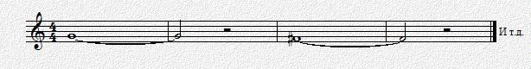

- использовать в основном умеренную силу звука;

- сочетание легкого staccato и последующего за ним legato;

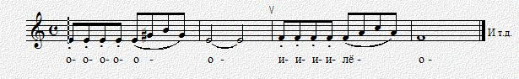

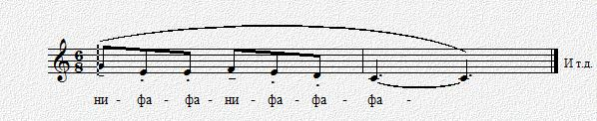

- мелодическая структура упражнений должна быть основана на звуках трезвучий и гаммообразных звукорядах в пределах 3-5 ступеней;

- вокализацию осуществлять на удобной для певца гласной;

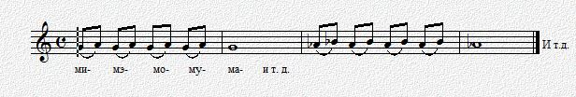

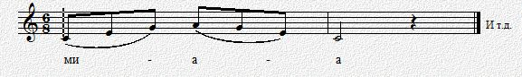

- темп упражнений, в основном, Andante;

- метроритм в процессе тренировок необходимо сохранять постоянным.

В дальнейшем для вокализаций используются слоги из различных гласных в сочетании с сонорными согласными *л, м, н, р.*

**Методика работы с певцами на начальном этапе.**

Урок всегда должен сопровождаться показом различий в эстетике звука при правильной и неправильной настройке голоса. Объяснив учащемуся, в чем суть правильного вокального движения, педагог должен направить работу на выработку условного рефлекса: перед атакой звука произвести легкий вдох на зевке, при этом слегка поднимается мягкое нёбо, а корень языка уходит назад, в то время как его кончик упирается в нижние зубы, отверстие ротоглотки открывается в ширину, при входе на зевке гортань параллельно с диафрагмой совершает рефлекторное движение по вертикали вниз и фиксируется в свободном положении.

Это прием перед атакой звука следует всё время повторять, добиваясь его автоматизированного выполнения и сохранения данного расположения голосового аппарата во время фонации. Опытный певец умеет сохранять эту вокальную позицию не только во время пения, но и в паузах: когда рефлекторно включаются резонаторы, голос звучит ровнее, а петь становится легче.

Вокальная практика показывает, что обучать певцов такой «подстройке» своего голоса перед атакой звука приходится почти всегда.

Следует заметить, что в результате входа на зевке и фиксации произведенного артикуляционного движения мягкие ткани речевого тракта оказываются натянутыми, как струны, что делает стенки воздухоносных путей более упругими. Это и способствует озвучиванию резонаторов по закону физики, звуковые волны отражаются только от твердых поверхностей, в то время как мягкие их гасят, т.е. расслабленные резонаторы озвучиваются лишь частично или совсем не включаются.

В вокальной практике для активизации ощущений резонирования звуков собственного голоса (речевого или певческого) у певца существует немало приемов:

- пение с закрытым ртом на сонорном согласном «м» при слегка сомкнутых губах, сложенных в трубочку, но обязательно с разомкнутыми зубами и на распяленной глотке;

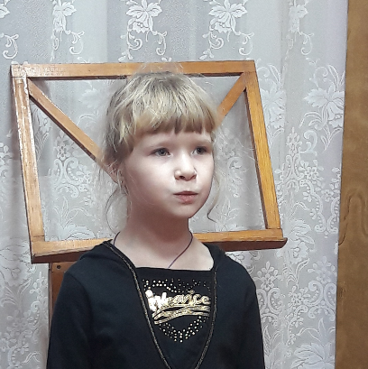

- пение с закрытым ртом, стоя или сидя, наклонившись в поясе и опустив голову лицом в пол;

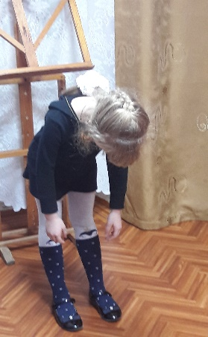

- пение с закрытым ртом, приложив ладонь козырьком к верхней губе у основания носа, стараясь слегка оттянуть её (верхнюю губу) вниз;

- фонация на гребёнке через тонкую бумагу;

- пение с закупоренными ушами;

- выключение слуха методом заглушения через наушники;

- пение с приложением ко рту рупора из ладоней;

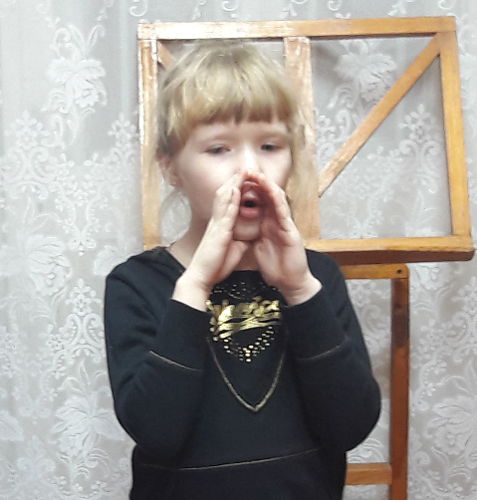

- повторение слога «ми» на одном беспрерывно тянущемся звуке.

Все эти приемы будут способствовать активизации ощущения резонирования звука, т.е. полноценности озвучивания резонаторов.

При вялости краевого смыкания голосовых связок приложение ко рту рупора из ладоней создает искусственный резонанс, что способствует более яркому звучанию голоса.

Частичное или полное выключение слухового самоконтроля методом заглушения через наушники помогает ещё и в том случае, если певец, детонирует, сам того не замечая.

В большинстве случаев эти приемы дают положительные результаты, помогая певцу правильно настроить голос и устранить дефекты звучания. Однако их использование должно быть весьма индивидуально. Кроме того, следует помнить, что данные приёмы лишь наводят певца на нужные ощущения резонирования голоса. Но главное – это суметь их сохранить при дальнейшем пении, отслеживая полноценность включенности резонаторов при смене гласных и высоты тона в процессе исполнения вокального репертуара.

По мере повышения тренированности голоса и увеличения вокальных возможностей учащегося упражнения постепенно усложняются: удлиняется фонационный выдох, расширяется звуковысотный и динамический диапазон, сначала замедляются, а затем ускоряются темпы исполнения ранее выученных упражнений. При этом необходимо следить за тем, чтобы при усложнении заданий не нарушался принцип сохранения ощущения легкости и непринужденности фонации.

Отработка вокальной техники должна выполняться в определенной последовательности. Только после обучения формирования звука и определенной тренированности в подстройке голосового аппарата в певческом процессе можно начинать работу по выравниванию гласных и сглаживанию регистровых переходов. Развитие всех тембровых качеств голоса обусловлено, в основном, индивидуальными особенностями учащихся.

**Начальные упражнения для голоса.**

Настройка голоса начинается с пения упражнений закрытым ртом на одном звуке. Затем следуют упражнения для пения с открытым ртом. Существует много вариантов упражнений для тренировки голоса. Но главное здесь не то, какие эти упражнения по своей мелодической или метроритмической структуре, а как их петь, каким звуком. Для этого и нужен хороший вокальный слух педагога.

Упражнения рекомендуется исполнять звуком минимальной силы на удобной для данного певца гласной. Каждый звук при пении staccato сопровождается толчком диафрагмы изнутри по горизонтали во все стороны, а при пении legato – мягким погружением по вертикали вниз, если мелодия идет вверх. При движении мелодии вниз следует стремиться к сохранению вокальной позиции первого верхнего звука.

Повышая упражнение по полутонам, нужно следить за чистотой интонирования, легкостью и свободой звукообразования. При появлении признаков напряжения в голосе следует понизить тон. Подбирая различные комбинации гласных и согласных, нужно найти такое их сочетание, которое ему удобно петь и при котором получается наилучшее звучание голоса данного учащегося.

Пение staccato способствует активизации краевого смыкания голосовых связок, интонационной точности, т.е. без «подъездов» в момент атаки звука и при переходе со звука на звук, активизирует работу диафрагмы. При последующем пении этого же упражнения legato следует добиваться того же.

Большинство упражнений следует обязательно вокализировать, т.е. распевать какую-либо гласную, особенно хорошо звучащую. Сольфеджирование помогает улучшить дикцию, оно полезно для развития слуха и навыка чтения нот.

Тренировочные упражнения необходимо подбирать строго индивидуально, в зависимости от достоинств и недостатков голоса обучающегося.

Первые занятия желательно проводить ежедневно понемногу, не допуская признаков усталости. Наиболее значительные результаты получаются при организации занятий несколько раз в день по 10-15 минут.

Очень важно создать на занятии спокойную, доброжелательную атмосферу, не отвлекающую певца от тренировки, певческие задания должны быть всегда понятны ученику.

В конце урока педагог обязан дать четкое задание ученику для самостоятельной работы дома, не допуская при этом никакой неясности. Домашнее задание должно вытекать из содержания урока и закреплять материал. Необходимо регламентировать объем и сложность упражнений. На следующем уроке педагог обязательно должен проверить выполнение домашнего задания. Постепенно домашние задания должны усложняться. В процессе обучения ученики обретают самостоятельность, учатся настраивать свой голос и распеваться перед уроком, разучивать новые произведения, отрабатывать элементы техники, добиваться художественной выразительности исполнения.

Как на уроке, так и в самостоятельной работе целесообразно использовать возможности современной звукозаписывающей аппаратуры. Любой человек, впервые услышав запись своего голоса, удивится, так как сам себя слышит совсем иначе. Поэтому обучающимся полезно услышать свой голос таким, какой он есть на самом деле, а не таким, каким он ему кажется.

**Аудиозапись поможет оценить:**

-подлинное качество тембрового звучания голоса,

- чистоту интонирования,

-разборчивость дикции,

-общую художественность исполнения,

-зафиксировать звучание голоса в любой нужный момент,

-сделать документальную запись голоса на различных этапах обучения и оценить качественные изменения его звучания в результате обучения.

В певческой практике аудиозаписи нередко используются для настройки певческого голоса. Достаточно послушать звучание голоса хорошего вокалиста в течение 10-15 минут, чтобы почувствовать готовность к пению.

Особенно эффективно прослушивание записи разучиваемого произведения в исполнении певца, чей голос соответствует голосу обучающегося. В этом случае происходит непроизвольная настройка голоса на уровне подсознания. Мозговые процессы при этом активизируются по принципу резонанса, что повышает мышечный тонус голосообразующей системы в целом. Слуховое восприятие звучащего эталона, внутри слуховое представление (беззвучное подпевание) положительно отражается и на последующем воспроизведении.

Таким способом, настройка голоса может осуществляться разными способами:

-при помощи педагога по определенной системе тренировочных упражнений,

- при самостоятельной работе, выполняя задания педагога,

- с помощью аудио- или видеозаписи, что усиливает слуховой самоконтроль обучающегося,

- с помощью прослушивания эталона звучания для данного обучающегося.

Параллельно с задачами, связанными с настраиванием голоса, учащиеся усваивают определенные теоретические знания, относящиеся к правильным дыхательным и артикуляционным движениям, постепенно переходящим в стереотип. Вокальные навыки формируются по принципу: от практики к теории, от теории снова к практике, через повторение каждого действия сначала под контролем учителя, а затем под самоконтролем ученика до автоматизированного выполнения.

Основная задача учителя – активизировать слуховое внимание учеников, формировать у них способность к самоконтролю и стимуляции мыслительных процессов для выработки умения анализировать звучание собственного голоса, находить причины некачественного звучания и устранять эти недостатки.

Таким образом, понимание биомеханизмов звукообразования в сопоставлении с акустическими результатами звучания голоса позволяет учителю более целенаправленно выбирать тактику и стратегию в вокальной работе с учениками, а последним – добиваться высоких результатов.

**Список используемой литературы**

1. Гонтаренко Н.Б. Сольное пение: секреты вокального мастерства – Изд. 3-е – Ростов н/Д: Феникс, 2007
2. Зданович А.П. Некоторые вопросы вокальной методики – М., 1965
3. Люш Д.В. Развитие и сохранение певческого голоса – Киев, 1988
4. Севастьянов А.И. 132 упражнения для учителя по развитию голоса и дыхания – М.: Педагогическое общество России, 2002
5. Стулова Г.П. Акустико-физиологические основы вокальной работы с детским хором: Учебное пособие для студентов высших учебных заведений. – М.: Классик стиль, 2005